UNIVERSIDADE DE RIBEIRÃO PRETO
ENGENHARIA DA COMPUTAÇÃO

Relatório Final da Prática Extensionista referente ao Desenvolvimento de um Aplicativo Multiplataforma
SonhoDoce

Fernando Mogno Volpini - 840608

Ribeirão Preto
2026

Contextualização

Parcial Desenvolvimento Mobile 20261_AJ322A - Prática Extensionista VIII 20261_HJ422A

Introdução

O avanço das tecnologias digitais tem transformado de maneira significativa a forma como serviços são oferecidos e consumidos em diferentes setores da sociedade, inclusive no ambiente universitário. Nesse contexto, a busca por soluções tecnológicas que promovam maior praticidade, agilidade e eficiência no atendimento torna-se cada vez mais necessária, especialmente em espaços que recebem grande fluxo de pessoas em períodos curtos, como é o caso das cantinas instaladas em instituições de ensino superior.

Considerando essa realidade, o presente projeto extensionista propõe o desenvolvimento do aplicativo multiplataforma SonhoDoce, idealizado como uma ferramenta de apoio à modernização do atendimento em uma cantina universitária. O estabelecimento em questão atende diariamente um público diversificado, formado majoritariamente por estudantes de graduação e pós-graduação, além de professores, colaboradores e funcionários administrativos da instituição.

Por estar inserida em um ambiente acadêmico dinâmico, a cantina convive com momentos de alta demanda concentrados principalmente nos intervalos das aulas, nos horários de almoço e nas trocas de turno. Essa característica gera desafios operacionais importantes, tais como a formação de filas, a sobrecarga no atendimento presencial, a dificuldade de organização do fluxo de clientes e a limitação no acesso rápido às informações sobre os produtos oferecidos.

Além disso, a utilização de cardápios físicos impressos ou painéis fixos apresenta limitações que interferem diretamente na eficiência do serviço, como a dificuldade de atualização de preços, a pouca flexibilidade na inclusão ou remoção de produtos e a comunicação ineficiente de itens indisponíveis.

Diante desse cenário, o aplicativo SonhoDoce surge como uma proposta de intervenção tecnológica voltada à melhoria do atendimento e da comunicação entre a cantina e seu público, oferecendo um cardápio digital acessível, interativo e atualizado em tempo real.

Justificativa

A realização deste projeto extensionista justifica-se pela necessidade de implementação de soluções tecnológicas capazes de atender de forma mais eficiente às demandas observadas no contexto da alimentação universitária. Em ambientes acadêmicos, onde o fluxo de pessoas é intenso e concentrado em horários específicos, a agilidade no atendimento torna-se um fator essencial para garantir praticidade, organização e satisfação aos usuários.

Entre os principais problemas identificados, destacam-se a formação de filas extensas, a dificuldade de visualização rápida do cardápio, a limitação na atualização de preços e produtos, bem como a ausência de um meio dinâmico de comunicação entre a cantina e seus clientes.

Nesse sentido, o desenvolvimento do aplicativo SonhoDoce apresenta-se como uma proposta pertinente, pois alia tecnologia, inovação e aplicabilidade prática, promovendo melhorias significativas tanto na experiência dos usuários quanto na organização do estabelecimento.

Além disso, sob a perspectiva extensionista, o projeto contribui para a integração entre os conhecimentos acadêmicos e sua aplicação em uma demanda real da comunidade, fortalecendo a relação entre universidade, tecnologia e sociedade.

Objetivo Geral

Desenvolver um aplicativo multiplataforma denominado SonhoDoce, com a finalidade de modernizar e otimizar o atendimento em uma cantina universitária, por meio da disponibilização de um cardápio digital acessível, prático e eficiente.

Objetivos Específicos

- Identificar os principais desafios enfrentados no atendimento da cantina universitária;
- Analisar as limitações do uso de cardápios físicos;
- Projetar uma interface digital intuitiva e acessível;
- Permitir a visualização antecipada de produtos, preços e descrições;
- Reduzir filas e aglomerações;
- Melhorar a comunicação entre estabelecimento e clientes;
- Desenvolver uma solução tecnológica funcional utilizando ferramentas modernas;
- Aplicar conhecimentos acadêmicos na construção de um sistema real.

Metodologia

A metodologia adotada para o desenvolvimento deste projeto baseia-se em uma abordagem aplicada e extensionista, voltada à identificação de um problema real e à construção de uma solução tecnológica viável.

Inicialmente, foi realizada a observação do funcionamento da cantina universitária, com foco nos horários de maior movimento e nas dificuldades enfrentadas tanto pelos clientes quanto pelos atendentes. A partir dessa análise, foram levantados os principais requisitos do sistema, considerando as necessidades do público e as limitações do modelo tradicional de atendimento.

Com base nesses requisitos, foi planejada a estrutura do aplicativo, priorizando a organização por categorias, a exibição clara de produtos e a facilidade de navegação. O desenvolvimento da solução foi realizado utilizando o framework Flutter, permitindo a criação de um aplicativo multiplataforma compatível com diferentes sistemas operacionais.

Durante a implementação, foram desenvolvidas diversas telas fundamentais para o funcionamento do sistema, incluindo:

- tela de login;
- tela de cadastro de usuários;
- recuperação de senha;
- página inicial;
- listagem de categorias;
- listagem de produtos;
- página de detalhes do produto;
- carrinho de compras;
- finalização de pedido.

Para a autenticação de usuários, foi utilizada a plataforma Firebase Authentication, garantindo maior segurança no gerenciamento de credenciais. A integração com o Firebase possibilitou a implementação de funcionalidades como criação de contas, login e recuperação de senha.

Além disso, foi utilizada uma estrutura de organização modular do código, com separação entre modelos, páginas e controladores, facilitando a manutenção e evolução do sistema.

Dessa forma, a metodologia adotada articula a observação da realidade, o planejamento tecnológico e a aplicação prática dos conhecimentos adquiridos ao longo da formação acadêmica.

Considerações Finais

Diante do exposto, o desenvolvimento do aplicativo SonhoDoce configura-se como uma proposta relevante para a modernização do atendimento em cantinas universitárias, especialmente em contextos caracterizados por grande fluxo de pessoas e necessidade de agilidade no serviço.

A implementação de um cardápio digital acessível por dispositivos móveis contribui significativamente para a melhoria da comunicação entre estabelecimento e clientes, proporcionando maior praticidade, organização e eficiência. Além disso, o sistema desenvolvido permite que os usuários consultem produtos com antecedência, reduzindo filas e otimizando o tempo disponível nos intervalos acadêmicos.

O projeto também se destaca por sua aplicabilidade prática, uma vez que não se limita à proposta teórica, mas contempla o desenvolvimento efetivo de uma solução funcional, integrando tecnologias modernas como Flutter e Firebase.

Sob a perspectiva extensionista, o SonhoDoce reforça a importância da utilização do conhecimento acadêmico na resolução de problemas reais da sociedade, promovendo inovação e contribuindo para a melhoria de serviços no ambiente universitário.

Conclui-se, portanto, que o projeto apresenta relevância social, tecnológica e acadêmica, podendo gerar impactos positivos tanto na gestão da cantina quanto na experiência dos usuários, ao oferecer um atendimento mais moderno, eficiente e alinhado às demandas contemporâneas.

Termo de Consentimento

O termo de consentimento é parte integrante do relatório. Os desenvolvedores deverão fazer a impressão do termo de consentimento e coletar a assinatura do proprietário do estabelecimento. Por fim, o termo deverá ser digitalizado e incorporado ao relatório. Este é o formato do termo:

TERMO DE CONSENTIMENTO PARA DESENVOLVIMENTO DO APLICATIVO DE CARDÁPIO DIGITAL

Proprietário do Estabelecimento:
Jorge Luiz Franze, SonhoDoce

Alunos Desenvolvedores:
Fernando Mogno Volpini

O proprietário do estabelecimento concorda com a especificação e desenvolvimento de um aplicativo multiplataforma com objetivo de disponibilizar um Cardápio Digital, que será conduzida pelos alunos do curso de Engenharia da Computação da Universidade de Ribeirão Preto

O aplicativo faz parte de um projeto acadêmico do curso, assim, a propriedade intelectual permanecerá com os alunos envolvidos. Caso o proprietário tenha interesse em implantar a aplicação no estabelecimento, a negociação deverá ser realizada diretamente com os alunos desenvolvedores.

Ambas as partes concordam em manter a confidencialidade de todas as informações comerciais e técnicas do estabelecimento que possam ser acessadas durante a realização do projeto.

[Assinatura do Proprietário] [Assinatura dos Desenvolvedores]

Ribeirão Preto, 08 de abril de 2026.

Artefatos

- Endereço do Repositório do GitHub: informar o endereço que disponibiliza o repositório do projeto. O repositório deverá conter o código-fonte completo do da aplicação.
https://github.com/FernandoVolpini/Doce-Campus_DevWeb

- Endereço do Vídeo de demonstração: o vídeo de demonstração poderá ser armazenado no repositório do github ou, alternativamente, em um canal do Youtube.
https://drive.google.com/file/d/1IifvNBAoCh8zTVGAN1eQte0jJbom_7v9/view?usp=sharing

- Endereço do aplicativo publicado: indicar o endereço em que o aplicativo foi hospedado na forma de WebApp.
https://parcialdevmob.web.app
http://localhost:54247/

- Imagem (foto) do Cardápio físico do estabelecimento: Fotografar o cardápio físico do estabelecimento. O objetivo é demonstrar como foi o processo de digitalização do cardápio através do aplicativo.
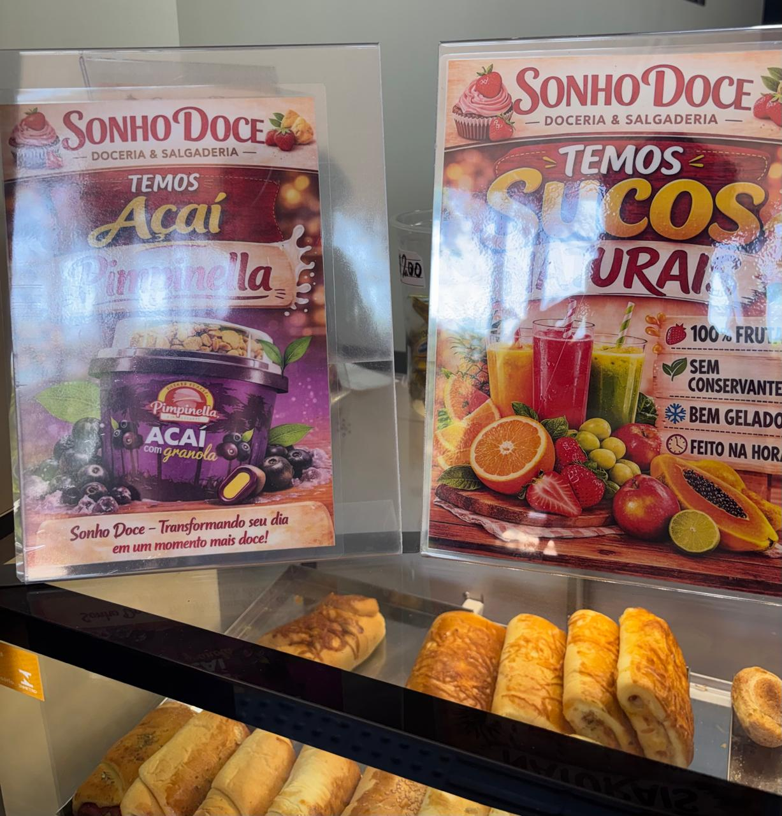

Avaliação do Aplicativo

Ao final do desenvolvimento um Questionário deverá ser disponibilizado para o proprietário do estabelecimento. O questionário é composto pelas seguintes perguntas:

QUESTIONÁRIO DE AVALIAÇÃO DO CARDÁPIO DIGITAL

Perguntas | Nível de satisfação
 | Muito insatisfeito | Insatisfeito | Satisfeito | Muito satisfeito
O design do aplicativo é visualmente atraente e bem organizado. | ✩ | ✩ | ✩ | ✩
As informações sobre os itens do cardápio são exibidas de forma clara e acessível. | ✩ | ✩ | ✩ | ✩
O aplicativo melhora a experiência dos clientes na visualização do cardápio. | ✩ | ✩ | ✩ | ✩
O processo de realizar um pedido pelo aplicativo é simples e fácil de utilizar. | ✩ | ✩ | ✩ | ✩
A visualização de detalhes dos pratos (como ingredientes e preços) é clara e satisfatória. | ✩ | ✩ | ✩ | ✩
Qual é o seu nível de satisfação geral em relação ao aplicativo? | ✩ | ✩ | ✩ | ✩
O aplicativo atendeu às minhas expectativas em termos de funcionalidades. | ✩ | ✩ | ✩ | ✩
Eu recomendaria o uso deste aplicativo para outros estabelecimentos. | ✩ | ✩ | ✩ | ✩
Ciente e de acordo,

____________________________________________________ [Proprietário do Estabelecimento]

